SMC部署文档v2
- 部署环境
- 电信
短信部署条件:
1.SMC服务器有访问短信网关的权限，需要局方开通(提供SMC服务器IP以及端口给局方)
SMC所在机器能够telnet通才行, telnet ip port , 例如 telnet 短信网关IP 短信网关端口. 满足下面两个条件
A. Tracert ip
B. telnet ip port

2.短信相关参数如下：
需要局方提供相关的接口资料,短信网关配置参数如下：
网关配置重要参数
(1).网关IP
(2).网关端口
(3).与网关连接帐号
(4).与网关连接密码
(5).企业接入号码
(6).计费用户号码
(7). 业务代码
(8). 计费类型
(9). 计费代码

- 联通
短信部署条件:
1.SMC服务器有访问短信网关的权限，需要局方开通(提供SMC服务器IP以及端口给局方)
SMC所在机器能够telnet通才行, telnet ip port , 例如 telnet 短信网关IP 短信网关端口.
2.短信相关参数如下：
需要局方提供相关的接口资料,短信网关配置参数如下：
网关配置重要参数样例如下：
(1).企业名称 ： 网优平台
(2).企业代码：01592
(3).设备代码：3020001592
(4).短信业务代码：wypt
(5).接入号：10655960992
(6).行业网关IP以及端口：10.210.7.214 /8801
(7).企业ip地址及端口：10.210.216.43/9023
(8).企业短信发送登陆帐号/密码：123456/123456
(9).企业短信接收登陆帐号/密码：123456/123456
(10).计费号码：21个0
- 邮件部署条件
SMC所在机器能够连接上邮件服务器,例如ping smtp.189.cn 能够ping通
Tracert ip 能通
- JDK环境
部署机器需要安装JDK1.6.0版本以上
- 创建表结构
执行sql语句，
如果是首次部署
联通：doc/联通W或G网建表权限.sql，doc/smcv2.sql
电信: doc/doc/smcv2.sql
如果已经部署过v2版本， 则不用创建表结构

如果从v1,升级到v2
需要创建表结构，如下：

- 修改配置文件config.xml
- 修改数据库连接相关配置，db节点，具体如下：
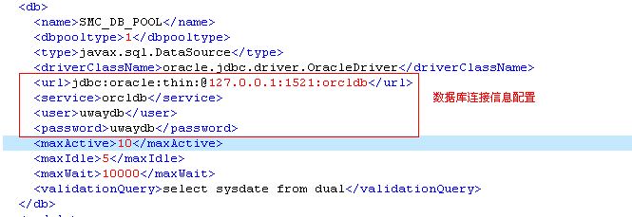

- 短信相关参数说明
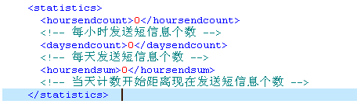
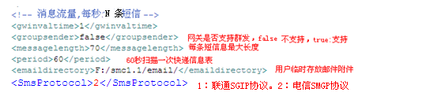
- 是否是个性化
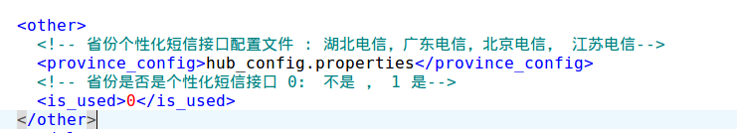
- 短信测试节点

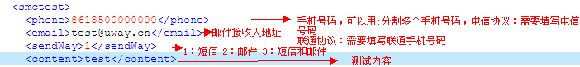

- 电信相关配置节点说明
修改smgpc.ini文件，具体如下：
- 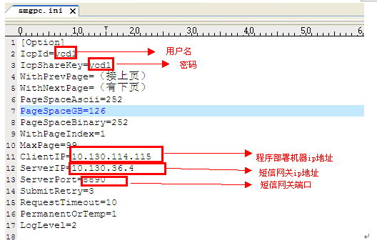

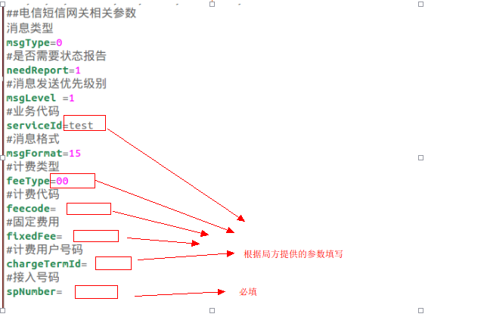

以及config.xml中短信测试节点

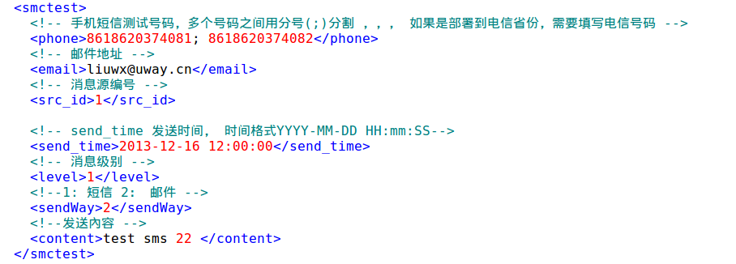

- Phone:必须为电信号码
- Email:邮件地址
- sendWay:发送方式 1:短信 2：邮件
- Src_id 消息源编号
- Send_time 发送时间，测试时有用
- Level 消息级别
- Content 发送内容
并修改client.bat文件中的JDK_PATH路径为线程JDK路径。
- 启动程序
- 程序目录结构
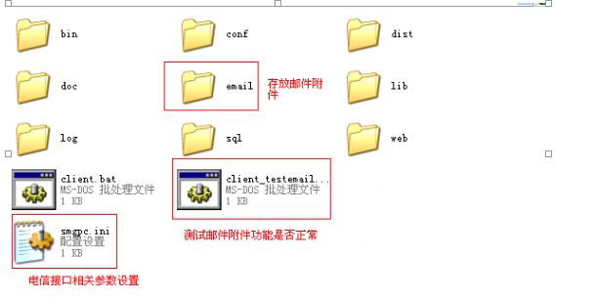
修改smc.bat中的JDK路径
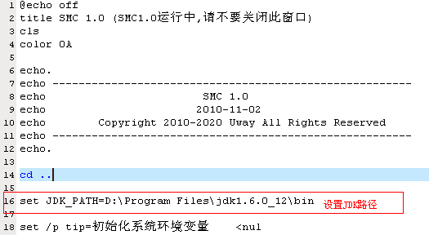

启动程序
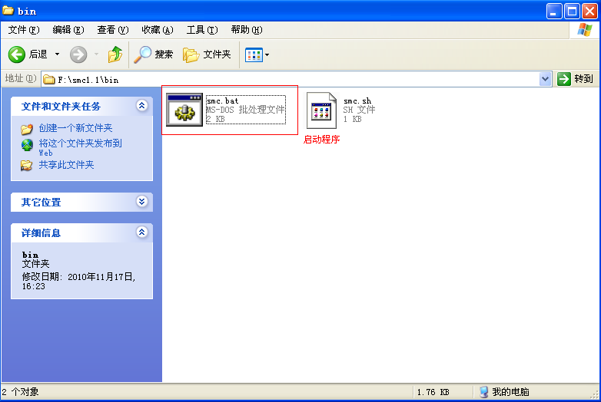

- 配置

- 登陆页面
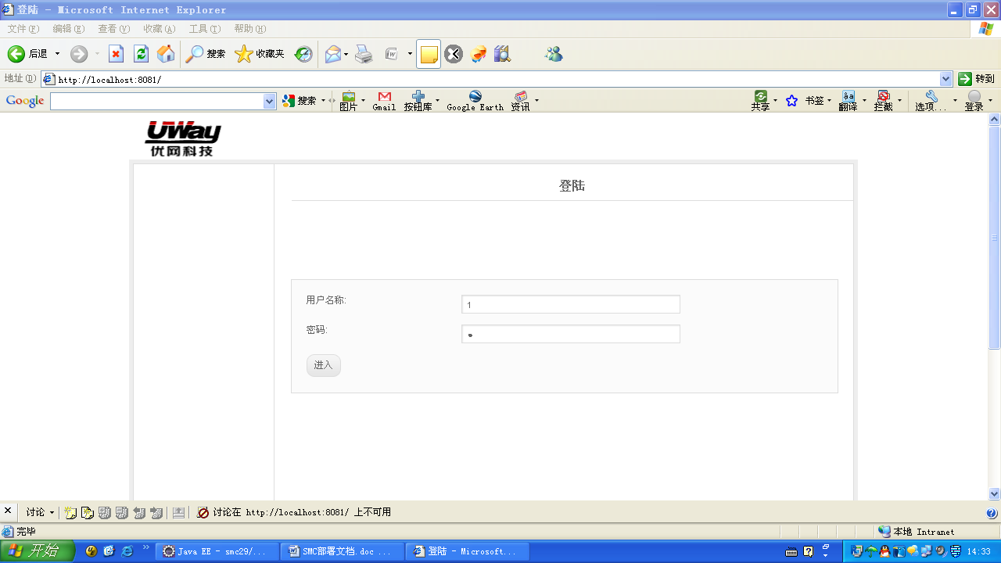
登陆用户名与密码默认为1,输入用户名与密码后点击“进入”按钮，进入系统。
- 系统配置
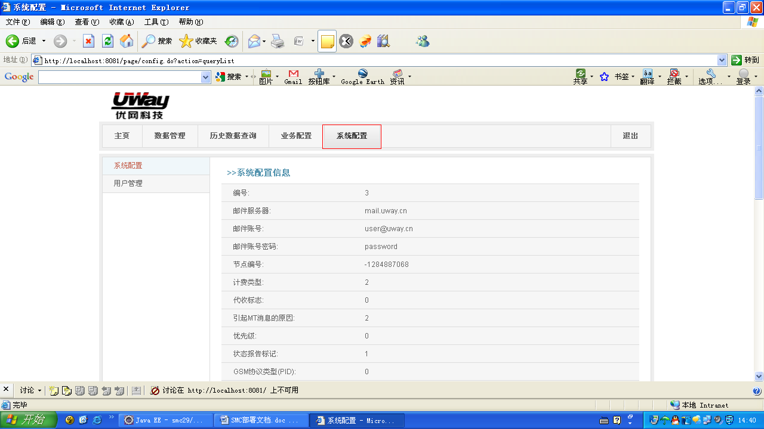
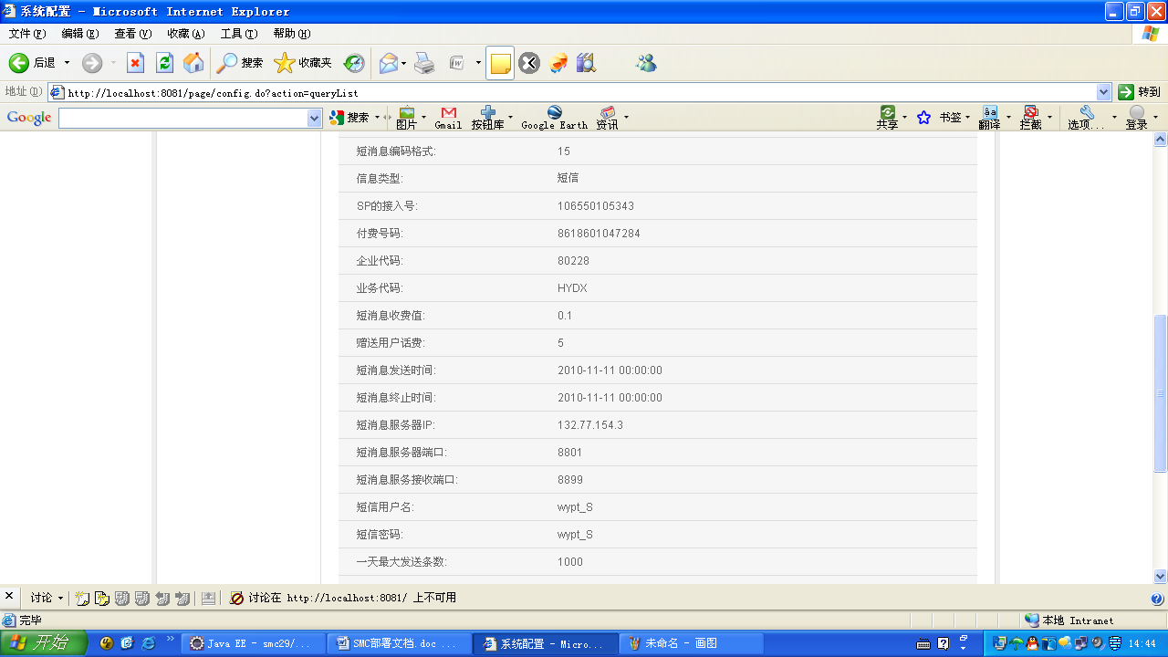
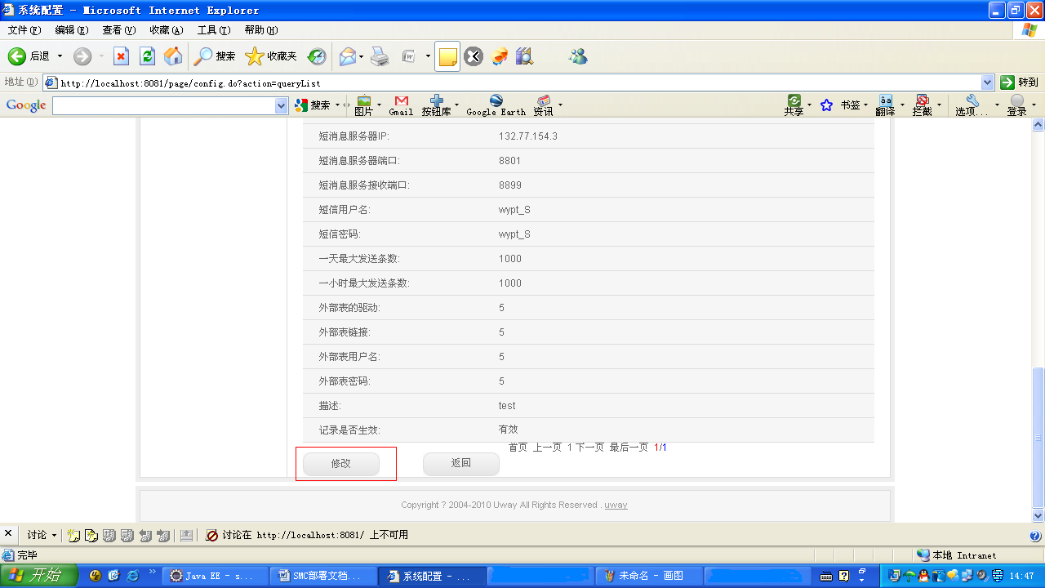
点击修改按钮，进入系统配置页面修改，并作修改，具体如下： （ 需要现场配置短信网关参数）
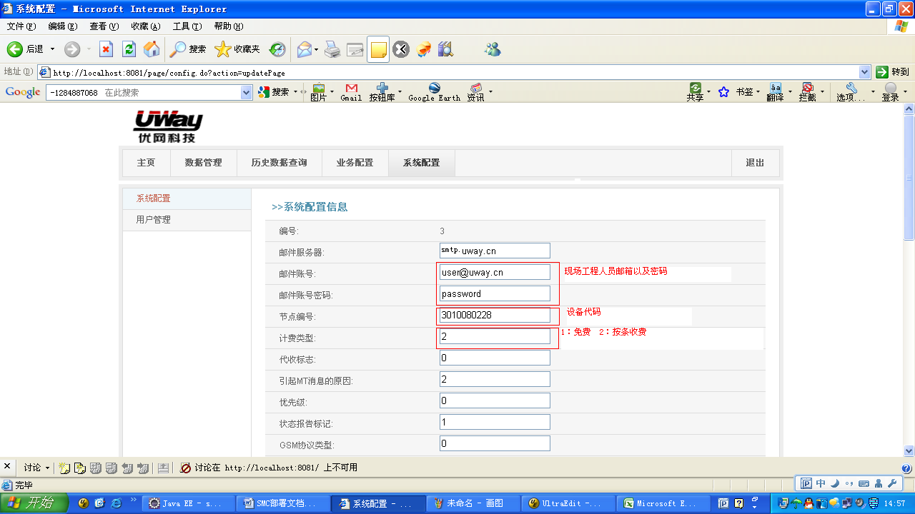

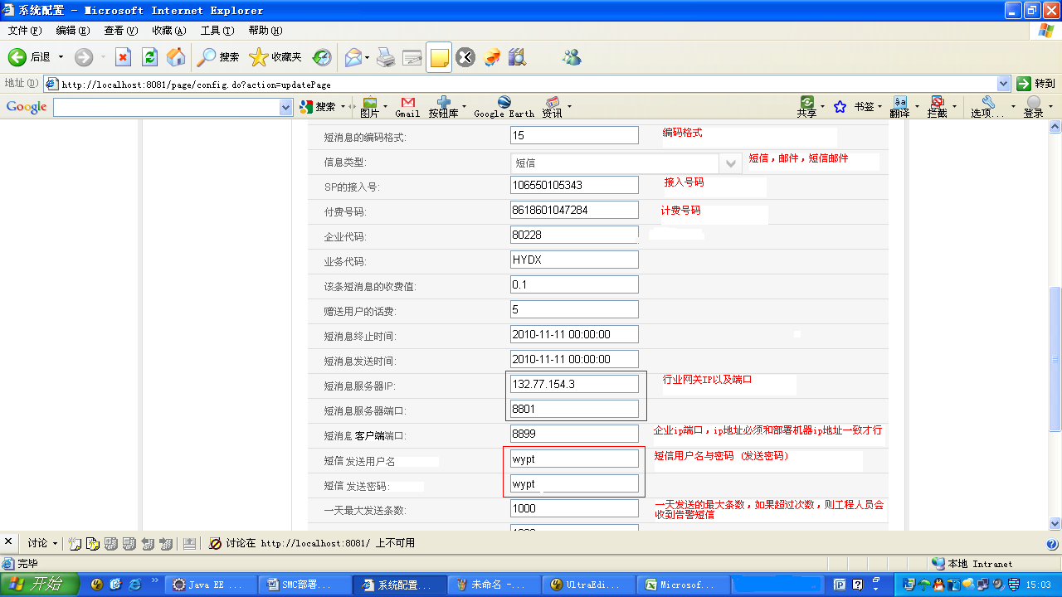
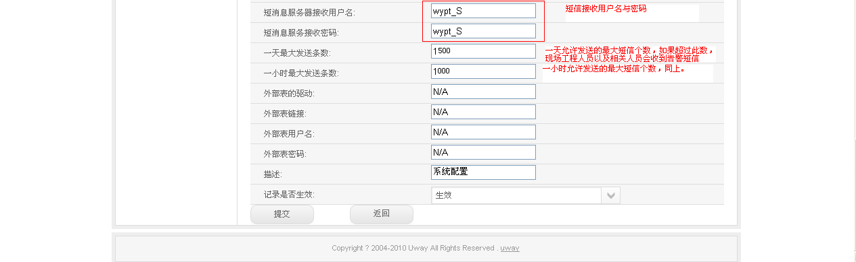
以上系统配置是联通SGIP协议的配置，下面是电信SMGP协议的系统配置

- 业务配置 （不需要现场配置， 研发统一发布）
- 短信源配置 不需要现场配置， 研发统一发布）
说明： 前端应用系统接入之前，都需要分配一个 消息源编号(src_id), 主要是为了区分哪个前端应用系统将消息传递给smc程序， 并作为一种权限验证，验证通知之后，才会投递成功给smc. 此配置可以区分后续哪个应用系统发送了成功多少条短信， 失败多少条短信，方便后续统计(表smc_data, smc_express_data_history).
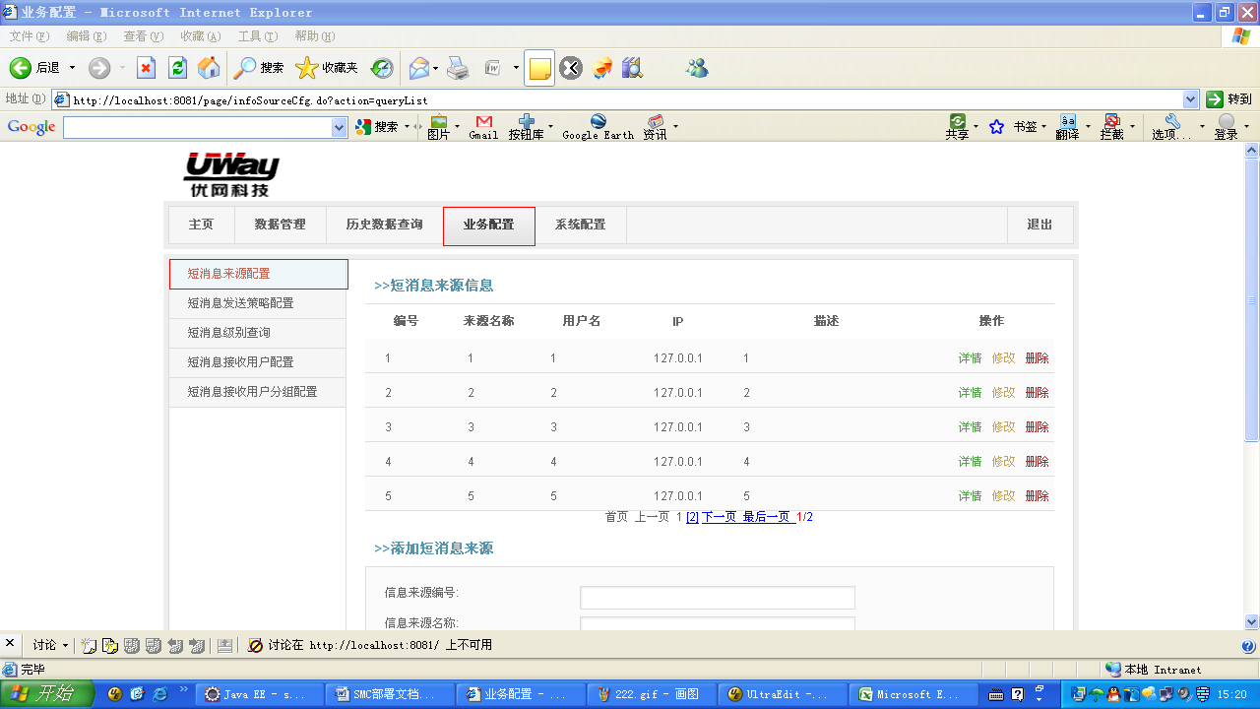
添加消息源(默认密码为都为1)
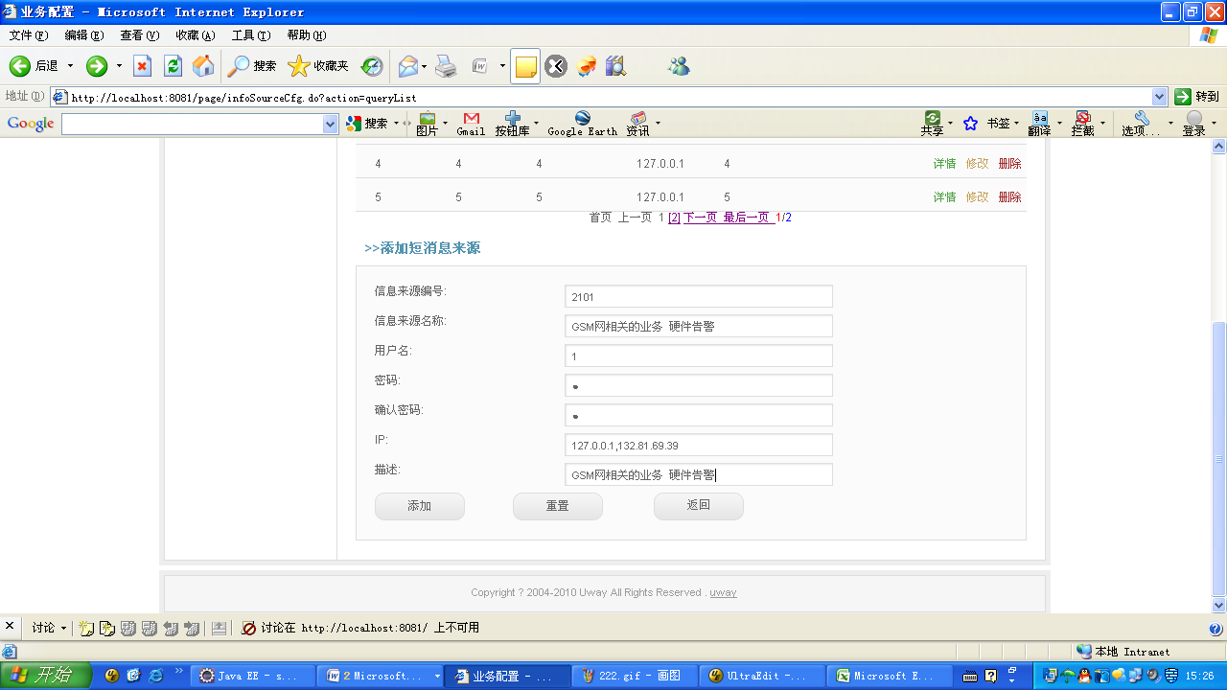

消息源编号： 用于区分前端应用程序，每个应用程序,smc给其分配一个消息源编号。

消息源名称：用于说明是哪个应用前端系统.

用户名： 前端应用系统接入需要 用户名 ，目前现场一般都填写1,此信息需 要提供给前端应用研发。确保前端传递过来的参数是一致的。
密码： 前端应用系统接入需要 密码 目前现场一般都填写1,此信息需要提供给前端应用研发。确保前端传递过来的参数是一致的。
IP: 表示允许前端应用系统对应的ip访问。 如果不配置，为空，则允许所有的前端所有的机器访问。 如果填写， 允许指定的ip地址访问.
描述： 对系统前端业务系统的描述说明
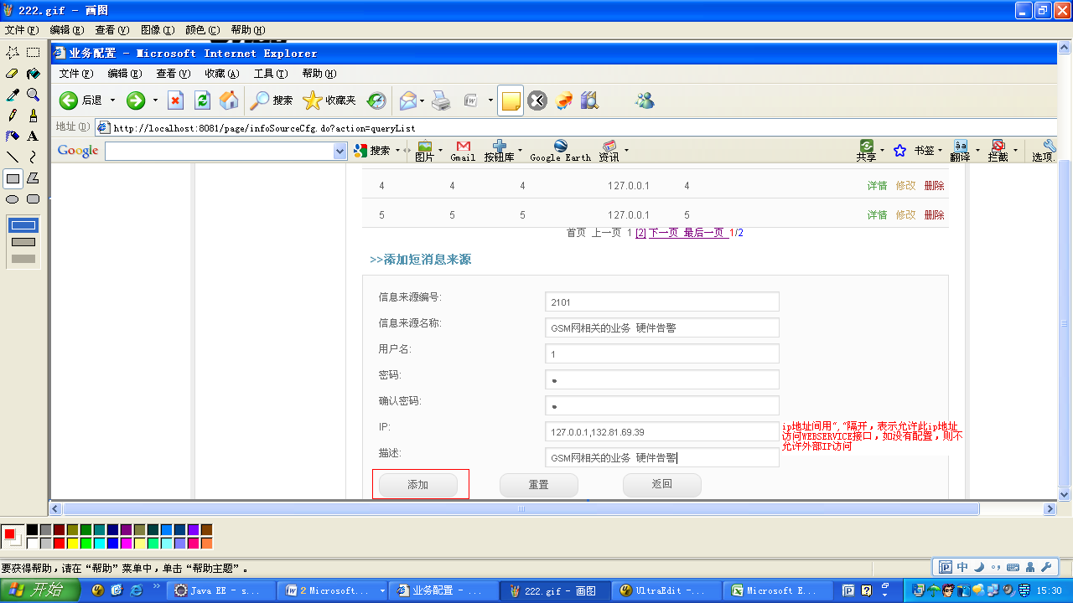
点击提交按钮，保存此短信源信息。
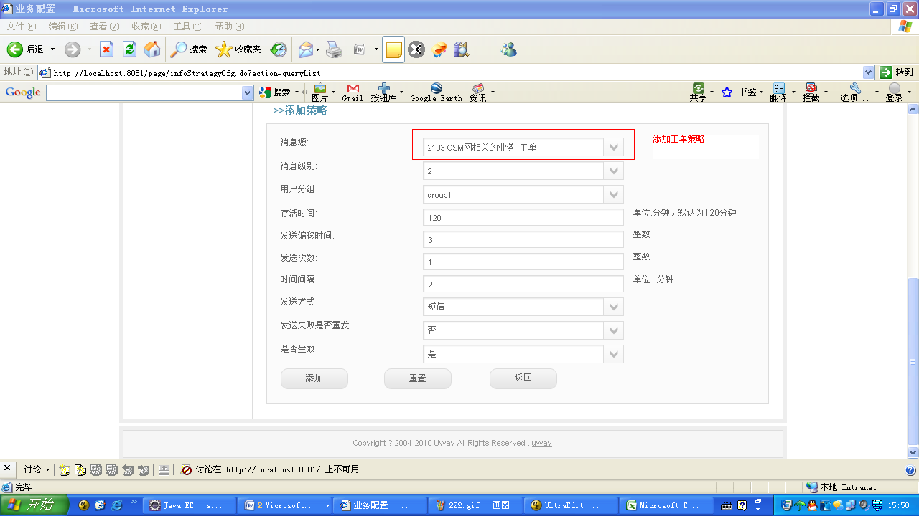
点击提交按钮，保存此短信源信息

- 级别 （不需要现场配置， 研发统一发布）
说明： 系统初始化10个级别， 现场配置了10个级别，从1到10， 表示消息的紧急程度。

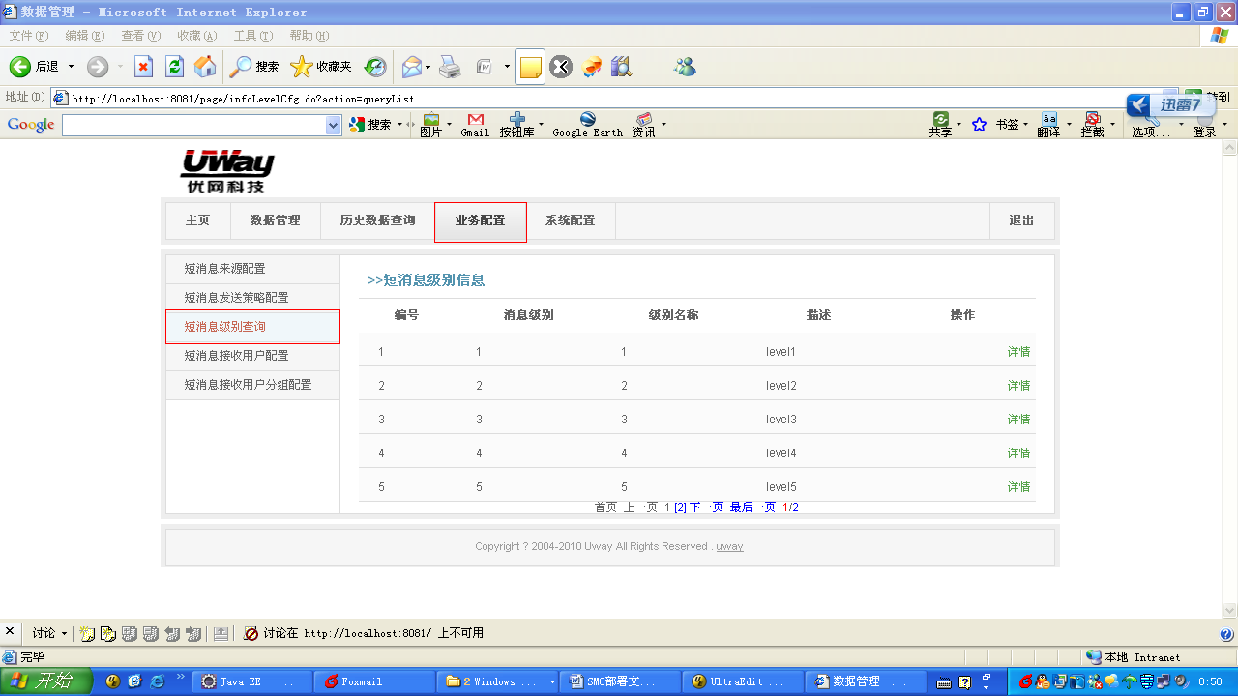
级别越小，越紧急。
- 短消息发送策略配置 （不需要现场配置， 研发统一发布）
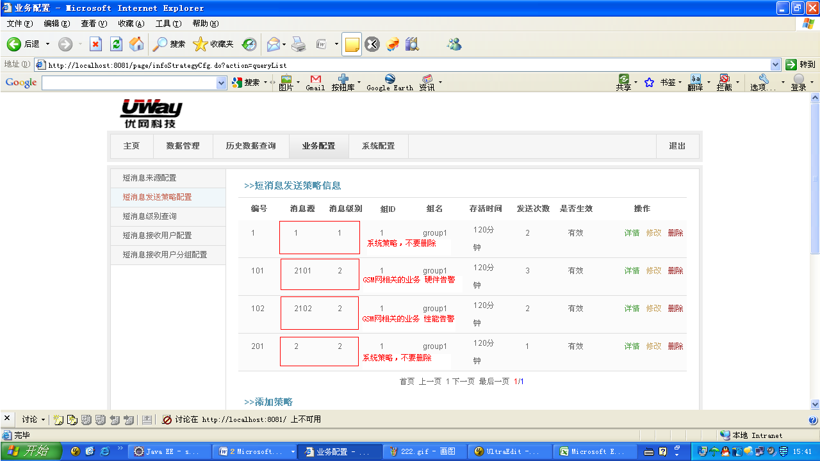
添加发送策略

说明：策略的配置很重要， 在配置消息源，策略后，需要将消息源编号， 消息级别，消息源用户名，消息源密码，提供给前端应用系统，以便前端应用系统接入。

消息源： 配置消息源， 例如某个系统需要接入，就需要配置对应的消息源。
消息级别： 消息的级别， 表示消息的紧急程度， 1到10
用户分组: 选择分组，如果出现smc系统级别告警，会发邮件或短信给指定用户。
存活时间: 表示前端应用系统发送过来的消息的存活时间，目前建议设置为一天(1440), 1440分钟后会消息过期， 也就是说默认距离当前时间1440分钟的消息是有效的。
发送偏移时间，消息距离当前多长时间推迟发送， 建议设置为0或1
发送次数： 一般一条短信发送1次，表示一条短信只发送一次. 不要设置为其他。
时间间隔: 表示间隔多长时间发送(分钟)
发送方式： 短信或邮件
发送失败是否重发： 是： 重发 否： 不重发
是否生效： 表示此策略是否生效 是： 生效 否： 不生效

- 短消息接收用户配置 （需要现场配置）
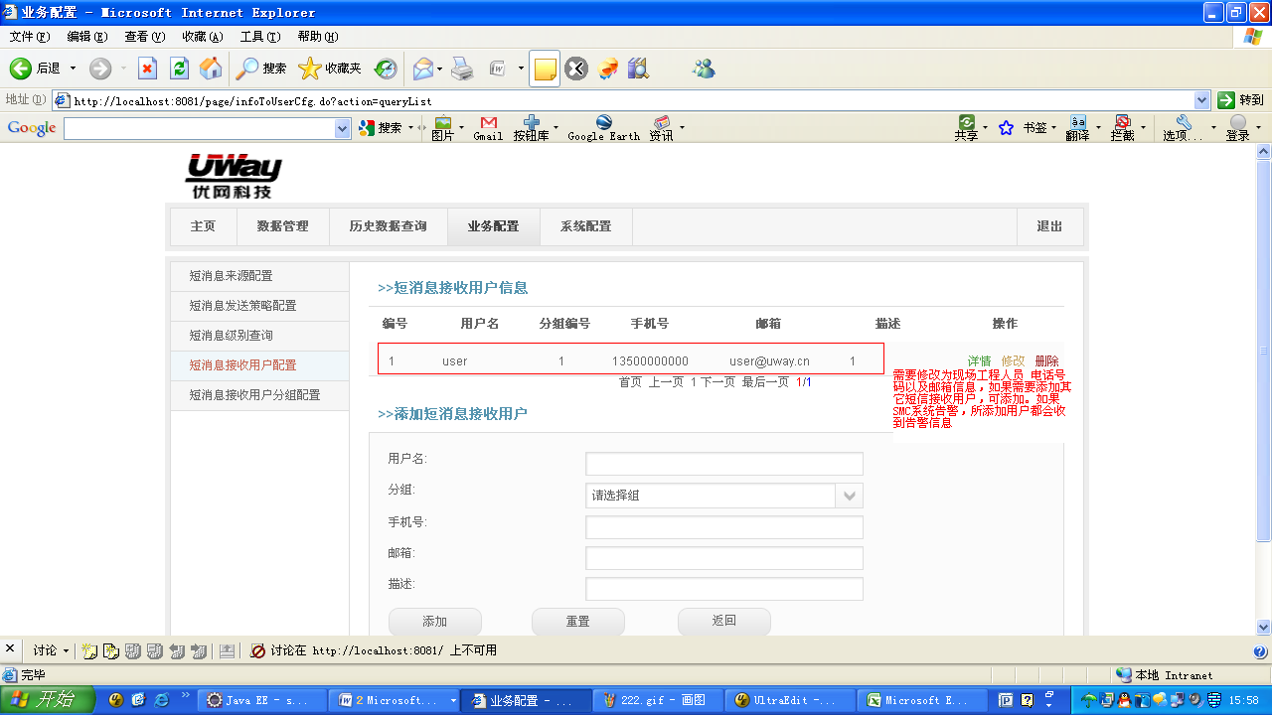
- 短消息接收用户分组配置
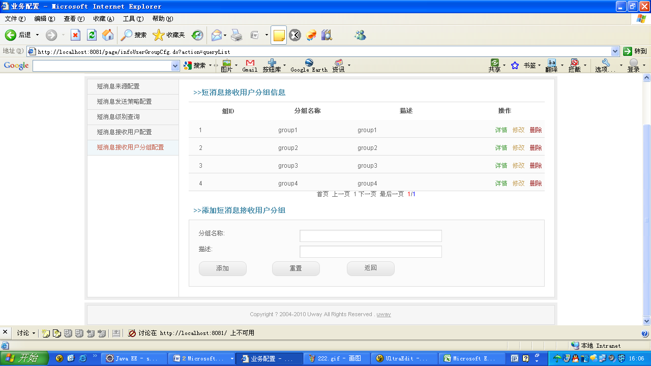
- 数据管理
- 短消息接收数据

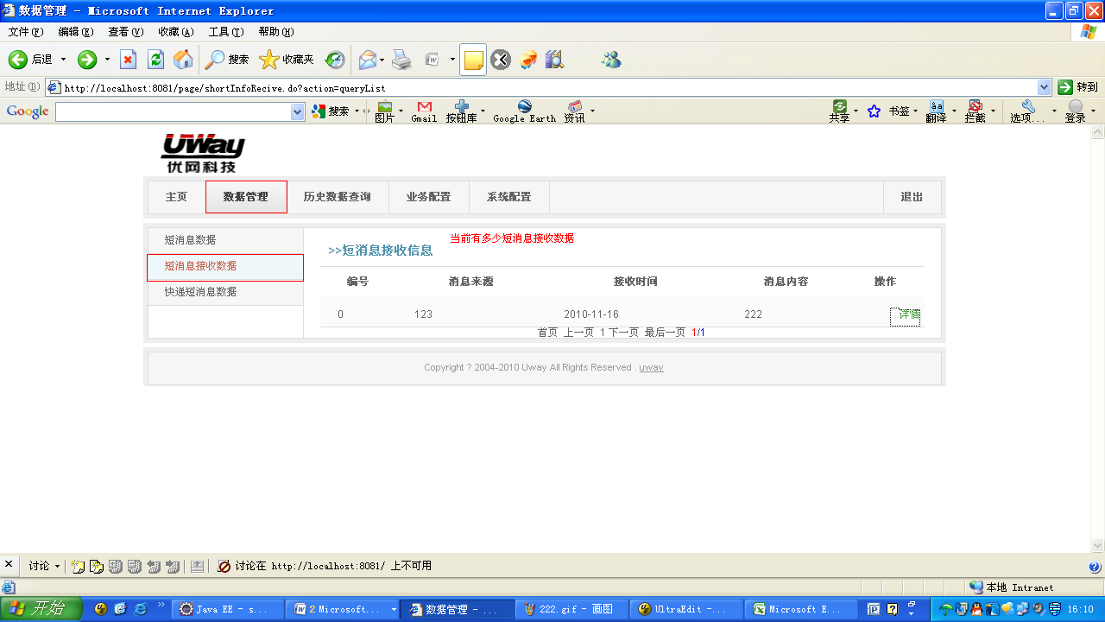

- 快递短消息数据
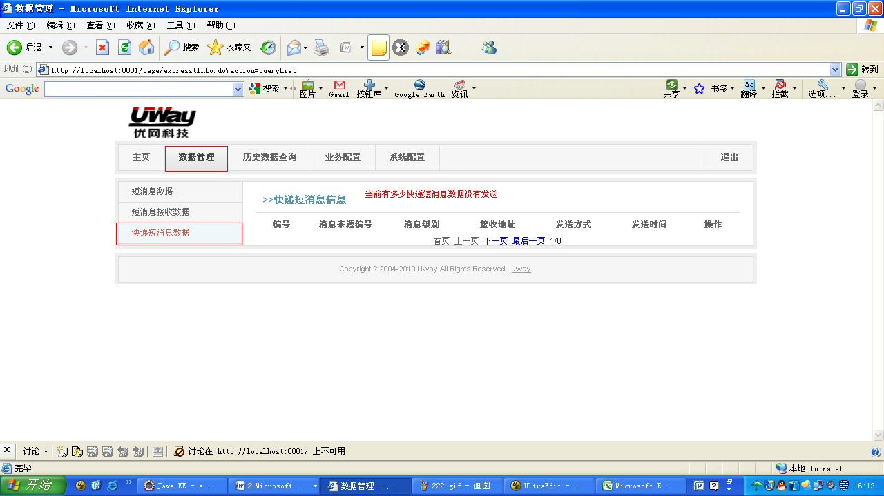
- 历史数据查询
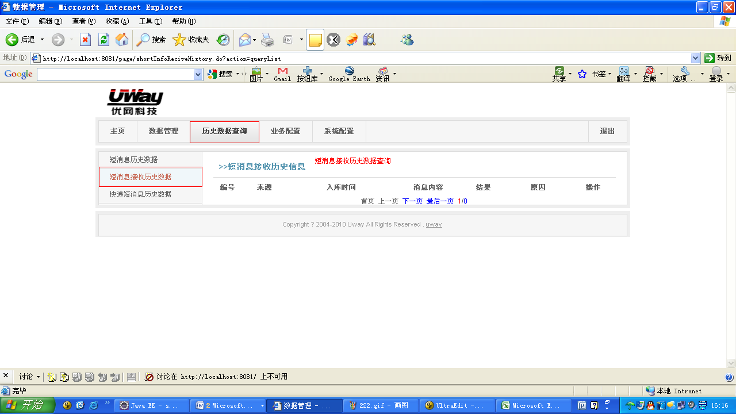

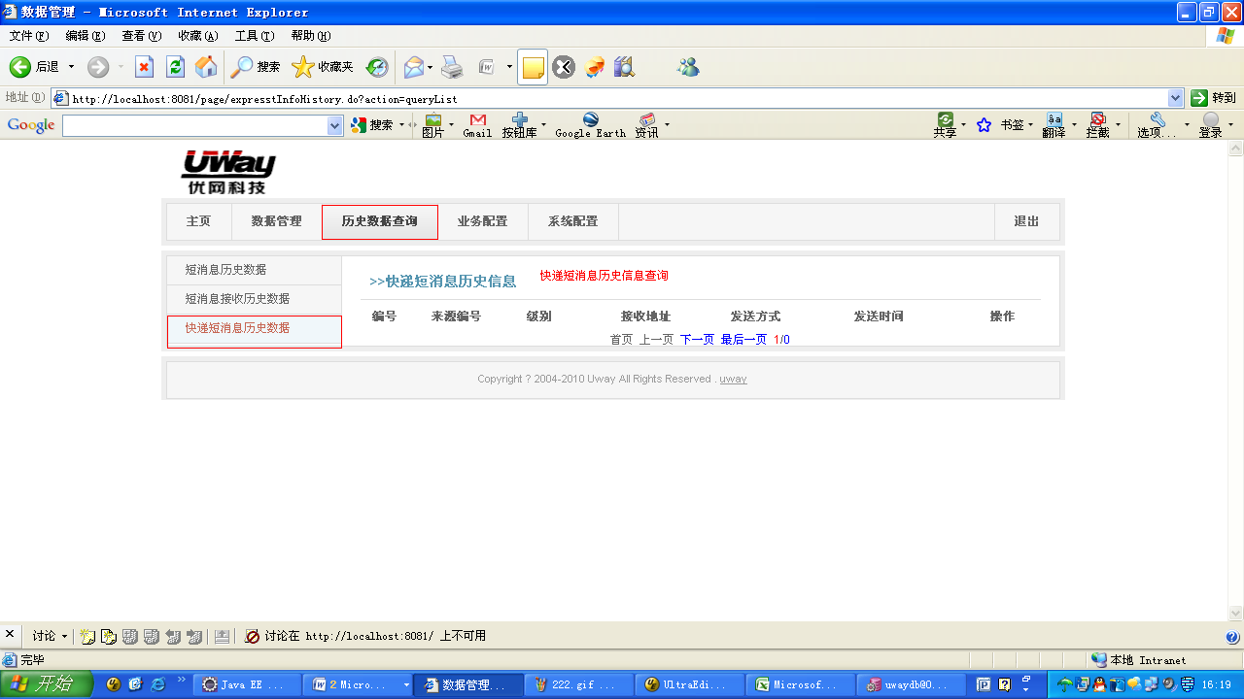
- 关闭程序，并重启程序
上述配置配置完后，需要重新启动程序，配置才会生效。
- 检验部署是否成功
根据现场需求测试，如有些省只有短信发送方面的需求，则只需要检验发送功能是否能成功发送，如果没有短信接收的相关需求，则无需检验接收功能。
- 检验发送
点击Smc/client.bat按钮(相当于前端应用平台角色)，观察返回结果，如果返回-1，表示短信投递失败，不会收到短信. 查看log/out.log ，并搜索error ，查看具体的错误原因，如果是参数设置原因， 根据错误原因登陆页面,
查看业务配置中对应的，消息源，消息策略，以及消息级别， 是否有配置，如果没有配置，可以参考”业务配置”具体方法。 如果有配置， 则调整conf/config.xml中smstest节点中的相关参数， 和网页中的”业务配置”一致。 再进行测试。

如果返回0，表示投递成功, 数据会入库到smc_data表(如果有必要可以查看数据库表smc_data ， sql: select * from smc_data )，此时观察是否收到短信，如果收到短信，此信息会从smc_data删除， 插入到smc_express_data_history表。 请反馈部署结果！

- 邮件验证
点击smc/cliet_testemail.bat，将消息投递到smc系统，并检验是否投递成功。
如果没有投递成功，检查log/out.log， 查看具体的原因. 如果是邮件服务器设置不合理，可以登陆后台smc的网页http://localhost:8081/ ， 在系统配置中配置邮件服务器，以及邮件发送人用户名，以及邮件发送人密码(见上面的步骤 系统配置)。

如果返回0，表示投递成功, 数据会入库到smc_data表(如果有必要可以查看数据库表smc_data ， sql: select * from smc_data )，此时观察是否收到邮件，如果收到邮件，此信息会从smc_data删除， 插入到smc_express_data_history表。 请反馈部署结果！

